


Rapport BDD
Justin VILLEROT Bureautique S1-2021
Justin VILLEROTBureautique S1-2021
Justin VILLEROT Bureautiques S1-2021
Justin VILLEROT Bureautique S1-2021
S1 A1 2021
SAE S1-06
S1 2021
2022
Nathan Valenne
Lilian Wilczak
Justin VILLEROT

SAÉ S3-4-5 / Système, BdD, Gestion de projet

Sommaire
1 Présentation du projet 4
1.1 Le projet 4
1.2 Présentations des besoins du projet 4
2 Modèle Conceptuel de Données 5
3 Explication et justification du MCD 7
3.1 Entités 7
3.1.1 Kits 7
3.1.2 Grade 7
3.1.3 Taille 7
3.1.4 TypeProduit 7
3.1.5 Produits 7
3.1.6 Variations 7
3.1.7 Fourniseur 7
3.1.8 Avis 7
3.1.9 Utilisateur 8
3.1.10 Role 8
3.1.11 Avis 8
3.1.12 PanierUser 8
3.1.13 Adresse 8
3.1.14 Commande 8
3.1.15 Etat 8
3.2 Associations : 8
3.2.1 estComposéde 8
3.2.2 Qualité 9
3.2.3 Est 9
3.2.4 EstDeType 9
3.2.5 VarieDe 9
3.2.6 Fournie 9
3.2.7 Donner 9
3.2.8 EstNoté 9
3.2.9 contient 10
3.2.10 concerne 10
3.2.11 a 10
3.2.12 ale 10
3.2.13 Utilise 10
3.2.14 passe 10
3.2.15 estLivréa 10
3.2.16 estDans 11

Présentation du projet

Le projet
Le projet consiste en la réalisation d’un site de vente fonctionnel, notre groupe a décider de faire un site de vente sur des produit de modélisme spécialiser dans les GUNDAM (figurine en plastique a monter sans colle, ce sont des robot originaire de série anime japonaise)

Présentations des besoins du projet
Pour ce projet nous devrons modéliser un système d’information qui permet de représenter :
- la gestion du stock et des commande par des admin du site,
- la gestion des commande par les utilisateur,
- le trie des différents produits, en fonction de différents critère, l’échelle, la qualité d’impression, et le type de produits dans notre cas,
- les admin pourrons gérez le stock et validé les commande des client, qui eux pourront commander des produits et voir si ils sont en stock.

Modèle Conceptuel de Données
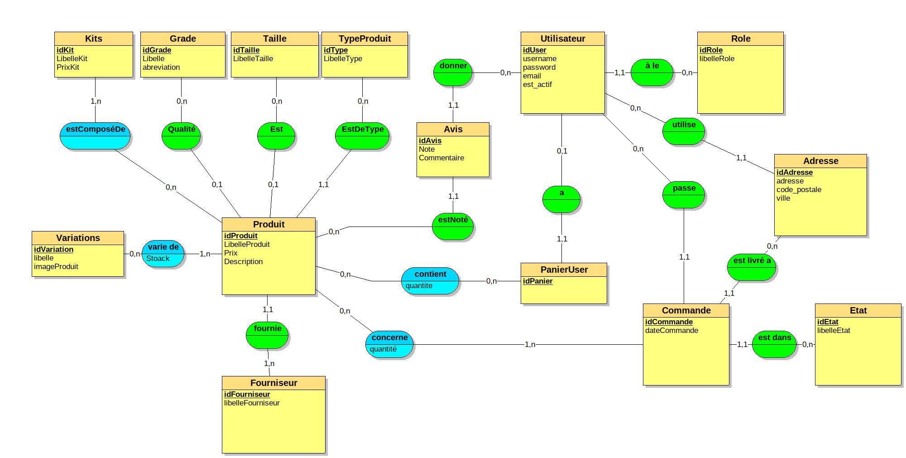Illustration 1: MCD du site de vente

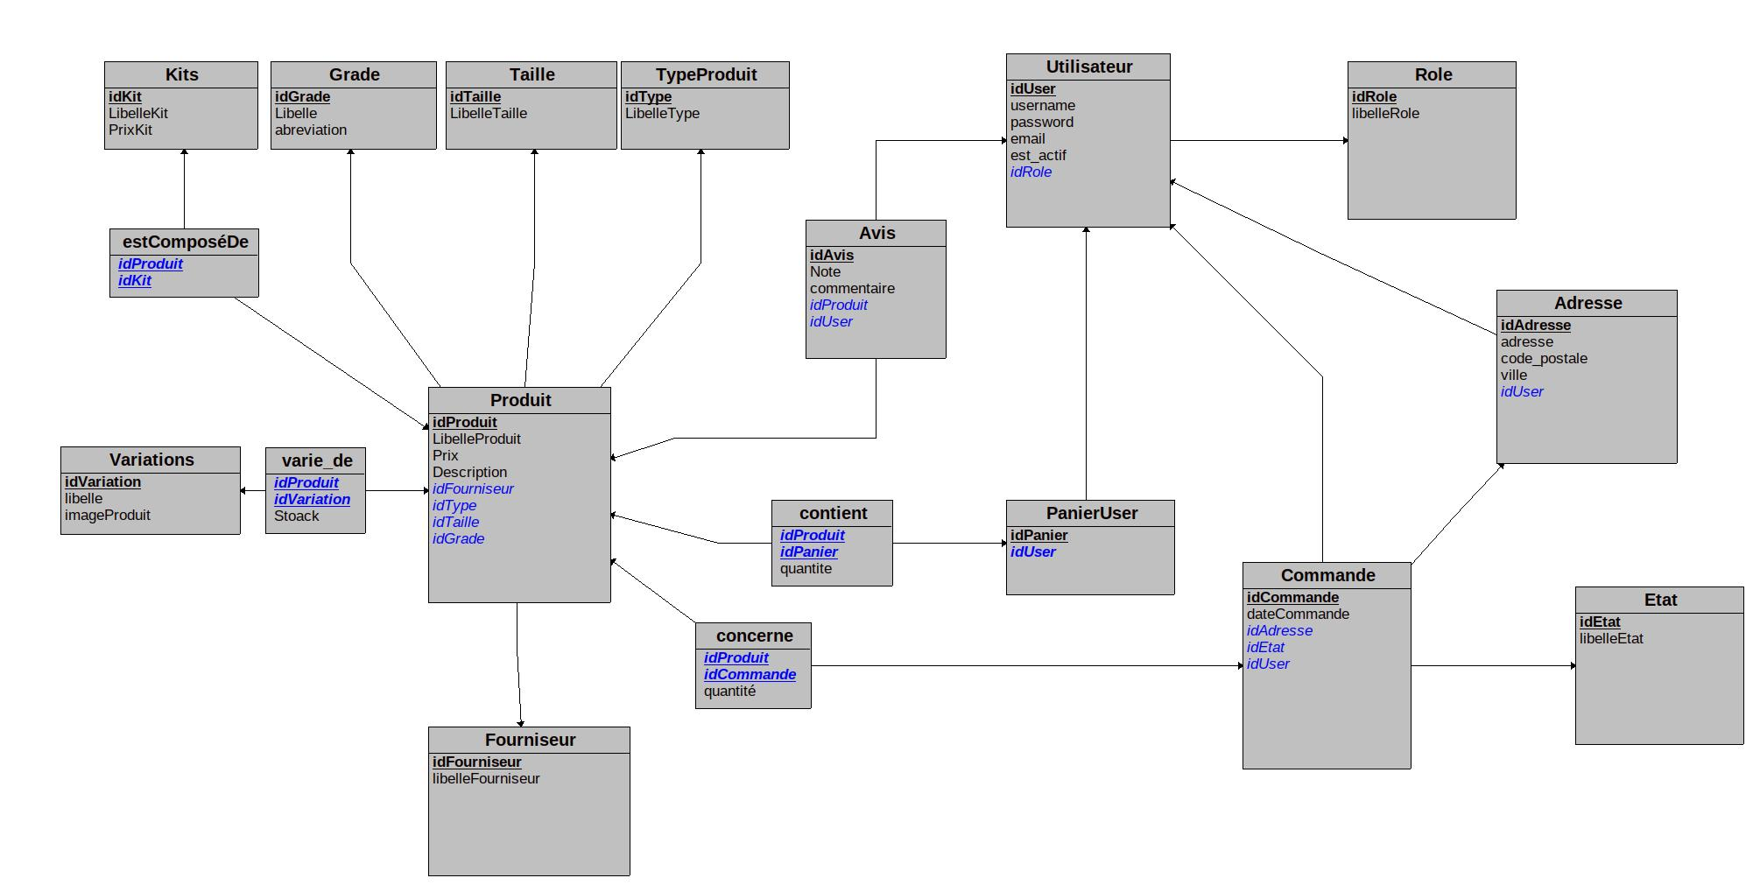Illustration 2: MLD du site de vente

Explication et justification du MCD

Entités

Kits
Nom | Signification | Type | Exemple
IdKit | Identifient de la table | INT | 2
LibelleKit | Nom du kit | VARCHAR | Kit débutant
PrixKit | Prix du kit | DECIMAL(6,2) | 34,9

Grade
Nom | Signification | Type | Exemple
IdGrade | Identifient de la table | INT | 10
Libelle | Nom complet de grade | VARCHAR | Perfect Grade
abrevation | Abrévation du grade | VARCHAR(5) | PG

Taille
Nom | Signification | Type | Exemple
IdTaille | Identifient de la table | INT | 4
LibelleTaille | Nom de la taille | VARCHAR | 1 / 100

TypeProduit
Nom | Signification | Type | Exemple
IdTypeProduit | Identifient de la table | INT | 1
LibelleType | Nom du type de produit | VARCHAR | Gundam

Produits
Nom | Signification | Type | Exemple
IdProduit | Identifient de la table | INT | 6
LibelleProduit
Prix
Description

Variations
Nom | Signification | Type | Exemple
IdVariations | Identifient de la table | INT | 3

Fourniseur
Nom | Signification | Type | Exemple
IdFourniseur | Identifient de la table | INT | 7

Avis
Nom | Signification | Type | Exemple
IdAvis | Identifient de la table | INT | 26

Utilisateur
Nom | Signification | Type | Exemple
IdUtilisateur | Identifient de la table | INT | 24

Role
Nom | Signification | Type | Exemple
IdRole | Identifient de la table | INT | 2

PanierUser
Nom | Signification | Type | Exemple
IdPanierUser | Identifient de la table | INT | 1

Adresse
Nom | Signification | Type | Exemple
IdAdresse | Identifient de la table | INT | 3

Commande
Nom | Signification | Type | Exemple
IdCommande | Identifient de la table | INT | 65

Etat
Nom | Signification | Type | Exemple
IdEtat | Identifient de la table | INT | 3

Associations :

estComposéde

Qualité

Est

EstDeType

VarieDe

Fournie

Donner

EstNoté

contient

concerne

a

ale

Utilise

passe

estLivréa

estDans

Tables des illustrations
Illustration 1: MCD du site de vente 6
Illustration 2: MLD du site de vente 7

